Religia
23 .04.2020r.
Temat: Dziękujemy Bogu za zwierzęta

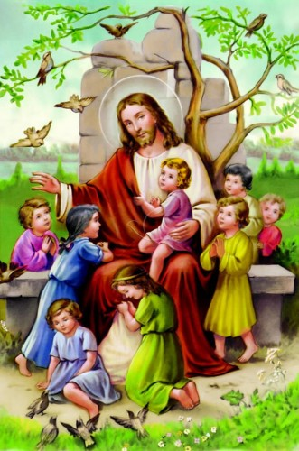
Dzieci wykonują znak krzyża,
Odmawiają modlitwę
Aniele Boży, stróżu mój,
Ty zawsze przy mnie stój.
Rano, wieczór, we dnie, w nocy
Bądź mi zawsze ku pomocy,
Strzeż duszy, ciała mego,
zaprowadź mnie do żywota wiecznego.
Amen.

Na dzisiejszym spotkaniu porozmawiamy o zwierzętach
– Kto z was ma w domu jakieś zwierzę?
– Jakie zwierzęta są w waszych domach?
– Kto chciałby opowiedzieć o swoim zwierzęciu?
Można zadawać dzieciom dodatkowe pytania: jakie ma imię, co lubi robić, czym się żywi, jak trzeba się nim opiekować?

Wysłuchaj piosenki Aniołek Wesołek- Nasza Planeta https://www.youtube.com/watch?v=RriTGVqWBho

Opowiadanie
Na ostatnim spotkaniu dowiedzieliśmy się, że Bóg darował nam rośliny. Dziś chcemy podziękować Bogu za zwierzęta

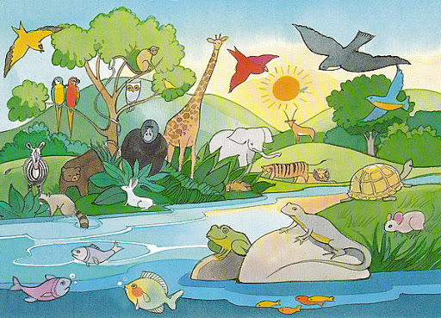

Cieszymy się że mamy zwierzęta
Na ostatniej katechezie było bardzo wesoło. Siostra zakonna zabrała naszą grupę na spacer. Radośnie wędrowaliśmy po łące, a słońce zza chmury puszczało nam złote promienie. Gdy dotarliśmy nad rzekę, siostra rozłożyła na trawie duży koc, na którym wszyscy usiedliśmy.
– Pewnie zastanawiacie się, dlaczego nasze dzisiejsze spotkanie odbywa się wśród traw i drzew, przy cichym szumie wody w rzece– powiedziała do nas siostra.
– Proszę was, abyście się dokładnie rozejrzeli i odnaleźli zwierzęta, które są wokół nas. Kto z was już jakieś zauważył?
– Ja! – krzyknął Janek – Na moim nosie właśnie siadła mucha.
– A na tym kwiatku siedzi piękny motyl – powiedziałam ucieszona i wszyscy zachwycali się jego kolorowymi skrzydłami. Wtedy odezwała się Agnieszka:
– Proszę siostry, przez mostek idzie krowa z dzwonkiem na szyi.
Inne dzieci zauważyły jeszcze ptaka i zająca. Gdy wracaliśmy do przedszkola, zatrzymaliśmy się na mostku. Wtedy w rzece plusnęła ryba. Siostra powiedziała, że wszystkie zwierzęta są darem dobrego Boga dla ludzi. Za ten wspaniały dar podziękowaliśmy dobremu Bogu. W drodze powrotnej radośnie śpiewaliśmy piosenkę o tym, jak dobry Bóg pięknie stworzył cały świat. Siostra poprosiła, abyśmy w domu narysowali obrazek z dzisiejszego spaceru.
Rozmowa na temat opowiadania
– Dokąd grupa Kasi wybrała się na katechezę?
– O co siostra poprosiła dzieci, gdy dotarli nad rzekę?
– Jakie zwierzęta zauważyły dzieci?
Wysłuchaj piosenki o stworzeniu świata
https://www.youtube.com/watch?v=pJqabsH6E8E
Bóg powierzył nam opiekę nad światem, dlatego powinniśmy się troszczyć o wszystkie zwierzęta. One potrzebują naszej pomocy, szczególnie zimą, gdy nie mają co jeść.
Rymowanka
Ryba, ptak i pies,
darem Bożym jest.

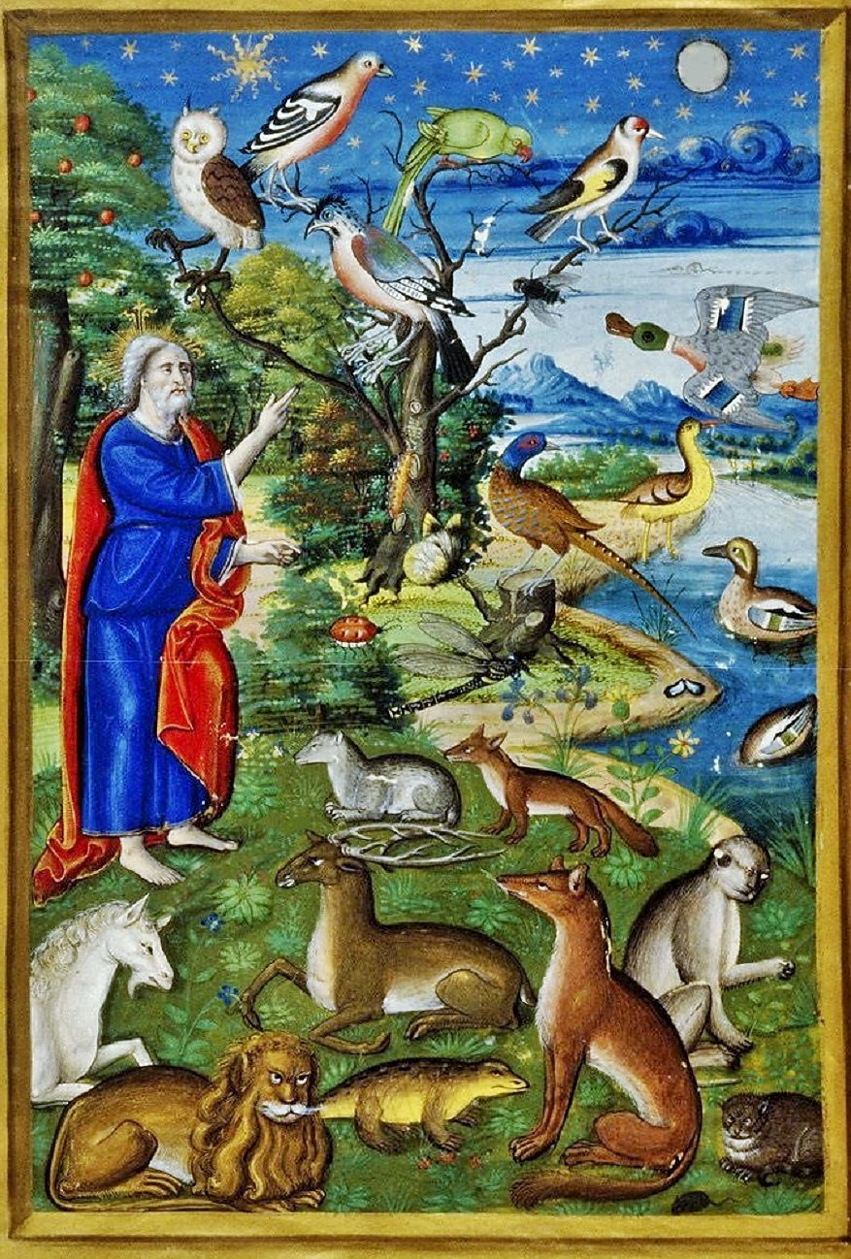

Polecam obejrzeć bajkę ,,Opowieści biblijne”- Stworzenie Świata
https://www.youtube.com/watch?v=-D4Jio-zZHo
Pokoloruj obrazek
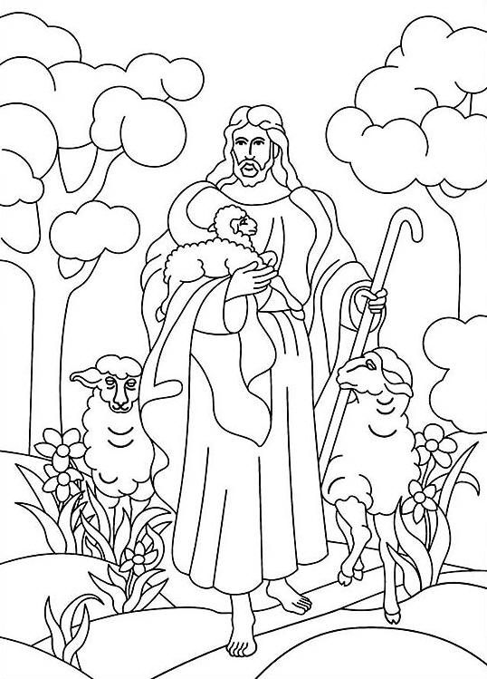

Dorysuj inne zwierzęta na obrazku

